第十二章 資料庫存取

目錄

12-1. 資料庫基礎觀念 2
12-2. 程式設計如何與資料庫連結之步驟 5
12-3. ADO.NET物件模型 6
12-4. 使用資料工具建立資料庫應用程式1--連結資料庫並顯示資料於表單上 10
12-5. 範例練習[exp12-2]：使用資料工具來顯示資料庫中資料表內容 12
12-6. 撰寫程式碼來讀取資料庫的資料 22
12-7. 範例練習[exp 12-3]：自己撰寫程式碼來顯示資料庫內的紀錄 25
12-8. 範例練習[exp12-4]：輸入查詢姓名字串→查詢單筆紀錄 32
12-9. 範例練習[exp12-4]：-2 接續前一題：將查詢的紀錄，以textBox欄位來顯示 34
12-10. 範例練習[exp12-5]：製作可以『新增、修改、刪除、查詢』的綜合性程式介面 36
12-11. 範例練習[exp12-6]：製作可以結合『下拉式選單』來查循資料庫 44
12-12. 範例練習[exp12-7]：先讀取資料庫，然後將之存入class變數，然後將之排序 47

資料庫基礎觀念

使用Access建立資料庫及資料表：

.NET 2005 讀取資料庫的部分，雖然工具箱的控制項與.NET 2003稍有不同，但是核心程式碼，還是維持與.NET 2003相同的架構

但是.NET 2005的web 程式（Asp.NET），就改變很多，建議在Web程式要學習新的寫法

範例練習：[EXP12-1] 建立1個Access資料庫資料表

練習目標：
  - 利用Microsoft Office的Access來建立學生資料管理的資料庫，其資料庫的檔名設為stu.mdb。在stu.mdb資料庫中，建立person學生基本資料和score考試成績資料表。並輸入person資料表的學生基本資料。

建立資料表的欄位

建立stu.mdb資料庫，

建立「學生基本」資料表和「考試成績」資料表

「學生基本」資料表
      - 資料表名稱：person
      - 欄位名稱及資料類型：
  - stu_no (學號) ：5個字元
  - name (姓名) ：5個中文字(10個字元)
  - sex (性別) ：2個字元
  - tel (聯絡電話)：12個字元

      - 欄位屬性：
項目 | 欄位名稱 | 資料類型 | 欄位大小
欄位1：學號 | stu_no | 文字 | 5
欄位2：姓名 | name | 文字 | 10
欄位3：性別 | sex | 文字 | 2
欄位4：聯絡電話 | tel | 文字 | 12

      - 建立主索引的欄位，如本資料表的主索引欄位為「stu_no」欄位。請移動滑鼠到「stu_no」欄位上按滑鼠右鍵由出現的快顯功能表，選取「主索引」選項，此欄位當鍵值。

「考試成績」資料表名稱、各欄位名稱以及資料類型定義：
      - 資料表名稱：score
      - 欄位名稱及資料類型：
stu_no (學號) ：5個字元
chi (國文) ：單精確度
eng (英文) ：單精確度
math (數學) ：單精確度

      - 考試成績（資料表名稱：score）
項目 | 欄位名稱 | 資料類型 | 欄位大小
欄位1：學號 | stu_no | 文字 | 5
欄位2：國文 | chi | 單精準數
欄位3：英語 | eng | 單精準數
欄位4：數學 | math | 單精準數
      - 【註】其中主索引欄位為stu_no

資料表的輸入
      - 對person(學生基本資料表) 直接輸入學生資料記錄
stu_no  (學號) | name  (姓名) | sex  (性別) | tel  (聯絡電話)
90001 | 林大山 | 男 | 0929-876542
90003 | 廖福人 | 男 | (02)23456789
90002 | 陳榮味 | 男 | 0923-098765
90005 | 吳碧秀 | 女 | 0933-123456
90004 | 張淑芳 | 女 | (02)21092342
: | : | : | :

預期結果畫面
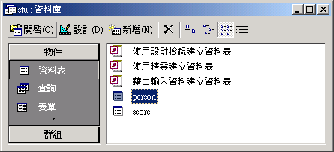

程式設計如何與資料庫連結之步驟

建立資料表：

輸入資料表的資料：

與資料庫建立連線

建立並設定可繫結資料庫的物件

撰寫相關ADO.NET的程式碼

執行所撰寫資料庫的應用程式

ADO.NET物件模型

ADO.NET實作了『資料服務者』所需的3項功能

ADO.NET物件模型一覽表

資料使用者
資料服務者
資料來源
資料使用者
視窗程式
網頁程式
元件服務
.NET資料提供者
Connection
Command
DataAdapter
DataSet
DataReader
SQL Server
Access
其他資料庫

連線機制

在ADO.NET的物件模型中就是『Connection』

由每個.NET資料提供者(Data Provider)各自提供不同的『Connection』

下達命令：

為物件模型中的『Command』、『DataAdapter』

由每個.NET資料提供者〈Data Provider〉各自提供不同的類別

Command：提供一般的命令執行，像是Select、Insert、Update、Delete及預存程序(Stored Procedure)

DataAdapter：除了提供執行命令之外，它還有一個重要任務，就是將資料填入DataSet之間，以及離線資料DataSet寫回資料庫等複雜功能

取得資料庫結果集：為物件模型中的『DataReader』、『DataSet』

『DataReader』：

從資料庫擷取唯讀順向(Forward Only)的資料流

每次從伺服器資料庫讀取一筆記錄，之後該筆記錄就從資料庫伺服器的指標器釋放，以降低伺服器資源的耗用

『DataSet』

是一種離線式用戶端記憶體資料庫，資料查詢的結果將存放在DataSet

用戶端程式處理記錄時不再逐筆從資料庫存取，而是從用戶端記憶體的DataSet取得

目的是可以降低伺服器資料的耗用

DataSet之內可包含多個DataTable，這些DataTable亦可彼此相互關聯

.NET資料提供者Data Provider

觀念

ADO.NET是介於『應用程式』與『資料來源』之間的橋樑

.NET Framework在處理不同的『資料來源』時，就定義了不同的『資料提供者Data Provider』

.NET Framework所提供的『資料提供者Data Provider』種類，有2種

SQL Server.NET資料提供者

可支援SQL Server 7.0與2000以上的版本

它可以直接與SQL Server底層的API溝通，故效能佳

屬於System.Data.SqlClient命名空間

OLE DB.NET資料提供者

.NET Framework並不支援

例如：Access、Internet Publishing、Indexing Service、Exchange Sever等資料來源的存取

屬於System.Data.OleDb命名空間

附註：
早期常使用的Microsoft ODBC資料提供者

.NET Framework並不支援

要的人要另外下載

下載Microsoft ODBC.NET資料提供者

屬於System.Data.Odbc命名空間

參考System.Data.Odbc.dll元件

比較各種『資料提供者Data Provider』所支援的物件模型

.NET資料提供者 | SQL Server.NET資料提供者 | OLE DB.NET資料提供者 | Microsoft ODBC.NET資料提供者
Connection | sqlConnection | OleDbConnection | OdbcConnection
Command | sqlCommand | OleDbCommand | OdbcCommand
DataAdapter | sqlDataAdapter | OleDbDataAdapter | OdbcDataAdapter
DataReader | sqlDataReader | OleDbDataReader | OdbcDataReader

利用ADO.NET物件模型取得資料的流程

根據查詢資料的條件

建立Connection物件

建立DataAdapter物件

透過DataAdapter物件從資料庫取回資料到DataSet物件中(用戶端的記憶體資料庫)

然後切斷連線

將DataSet的資料以資料繫結(Data Binding)的方式顯示在控制項上(表單上的TextBox, Lable…)

使用資料工具建立資料庫應用程式1--連結資料庫並顯示資料於表單上

資料庫連結原理

先要與資料庫取得連結後

再下達SQL命令來進行資料庫的管理(資料的新增、刪除、修改、關聯)

在使用程式來管理資料庫之前，要先確定要使用那一組.NET Data Provider (資料提供者) 來存取資料庫，所謂資料提供者指的是一組用來存取資料庫的物件，

在.NET Framework 中已經內建有兩組 .NET Data Providers :

SQL .NET Data Provider

其中 SQL .NET Data Provider 只能用來連接微軟的 SQL Server 7.0 版以上的資料庫；

OLE DB .NET Data Provider。

至於OLE DB .NET Data Provider 則是透過 OLE DB 介面來存取各類型的資料庫 如：MSSQL, Oracle, Access, Dbase等。

本章先前所建立的stu.mdb資料庫也可使用 OLE DB .NET Data Provider 來進行存取。在VB.NET中，可以使用 OLE DB .NET Data Provider 中的OleDbConnection物件來負責連結資料庫，然後透過OleDbCommand物件執行相關的 SQL 命令 如：SELECT, DELETE, …等命令。

OleDbDataAdapter物件中則包含了四個 OleDbCommand物件，分別是

SelectCommand、

InsertCommand、

UpdateCommand、

DeleteCommand，
SelectCommand
InsertCommand
UpdateCommand
DeleteCommand
DataAdapter
DataSet

資
料
庫

範例練習[exp12-2]：使用資料工具來顯示資料庫中資料表內容

練習目標：
  - 使用資料工具來顯示「stu.mdb」學生資料庫中「person」學生基本資料表內容。

練習步驟：

輸入stu.mdb→person資料表→輸入每個人資料

將stu.mdb 資料庫複製到chp13/ex13-2/bin資料夾下。

建立OleDbDataAdapter物件

目的：OleDbDataAdapter物件2個功用：
(a).連結到資料庫→產生Connection物件
(b).對所要的資料表進行查詢→產生OleDbDataAdapter及dataset物件

按工具箱內 工具群組鈕，

再到「資料」群組中的 工具上快按滑鼠二下。

結果出現如下圖「資料配接器精靈」的對話方塊。請你先按 鈕，

再按 鈕。
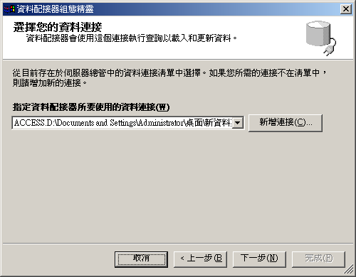
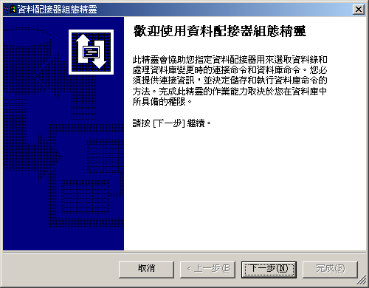
1
2

出現下圖「資料連結內容」的對話方塊，請你依下圖手指所示順序操作，在「提供者」標籤頁選取「Microsoft Jet 4.0 OLE DB Provider」。
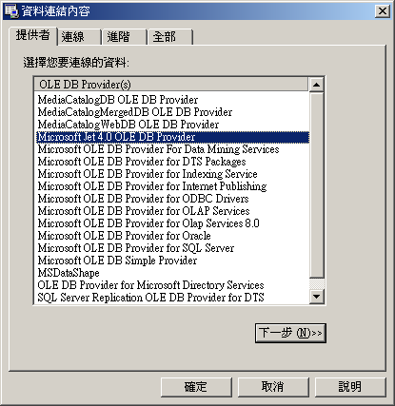

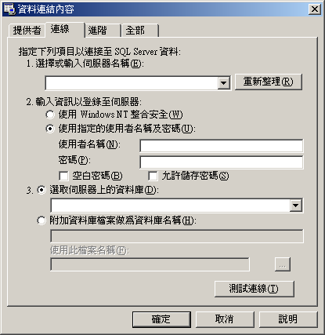
1
3
4
2

觀念：
  - OleDbDataAdapter工具是用來產生
    - OleDb DataAdapter物件
    - 以及對應的OleDbConnection與OleDbCommand物件
  - 透過OleDbConnection物件可與指定的資料庫進行聯繫；
  - 而使用OleDb Command物件可讀取或異動DataSet物件中資料，譬如：透過OleDbDataAdapter物件的Fill 方法將資料讀到DataSet中或是透過Update方法將DataSet物件的資料更新到指定的資料庫中。
  - DataSet其實只是一個記憶體中的資料暫存區，而DataSet
內的資料必須透過DataAdapter物件與資料庫做連繫。

刪除stu.mdb前面檔案路徑，再依下圖所示順序操作。
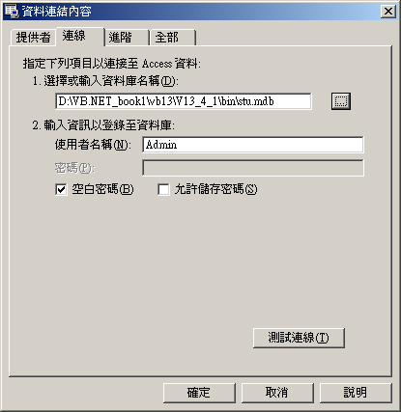
1
按此鈕找尋stu.mdb資料庫所在的資料夾。建議你使用在VB13\V13_4_1\bin資料夾內的stu.mdb。請刪掉文字方塊內stu.mdb檔案名稱前的路徑。當整個V13_4_1資料夾變更名稱或被搬移到別處時，執行在bin資料夾的.exe檔時仍可使用stu.mdb資料庫。
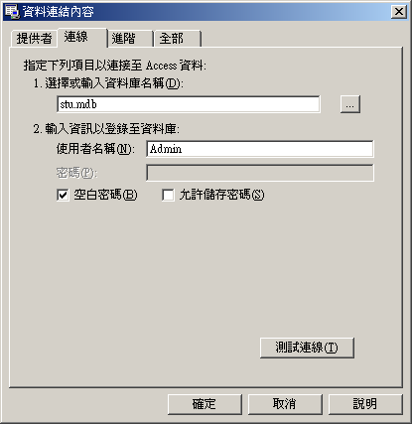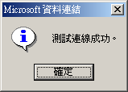
3
4
2
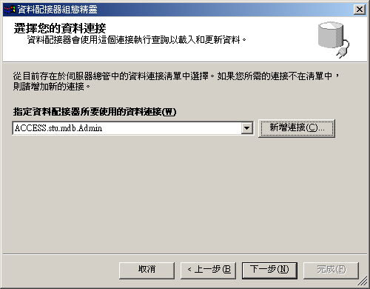
5

設定要下達讀取person資料表中stu_no(學號)、name(姓名)、tel(連絡電話)等欄位資料的記錄的SQL指令敘述：

① 在下圖先按 鈕，再按 鈕。
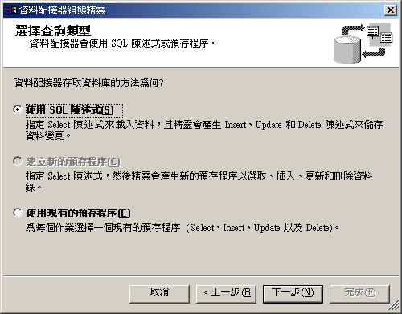
2
1

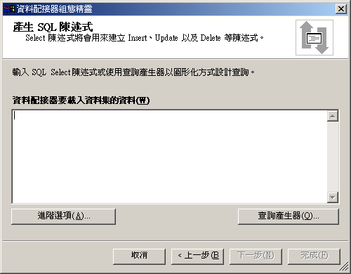
3

② 出現下圖「加入資料表」對話方塊，選取「person」資料表，按 鈕後，再按 鈕。
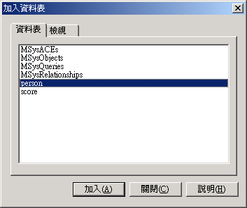
1
2
3

③ 在「查詢產生器」對話方塊內，

勾取person資料表內的stu_no欄名，

並在「別名」欄位內鍵入「學號」當作stu_no的別名、

選用「遞增」的排序方式。
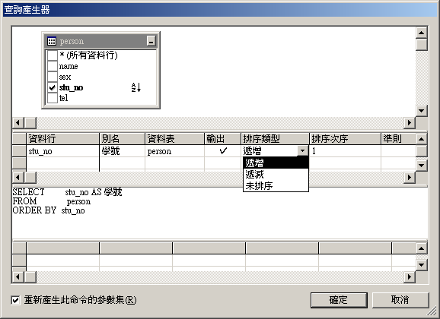
2
3
1

勾取person資料表內的name的

別名取為「姓名」；

tel別名取為「聯絡電話」，

完成後再依照手指圖示順序進行即可。

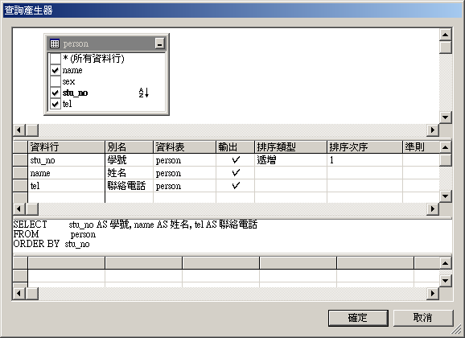
1
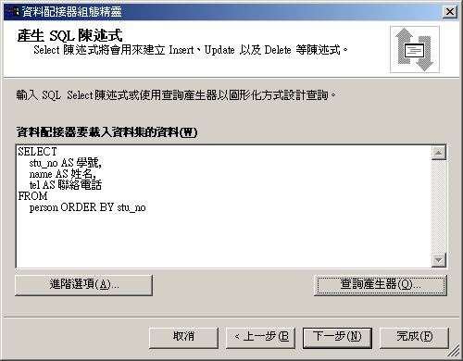
2
自動產生SQL指令
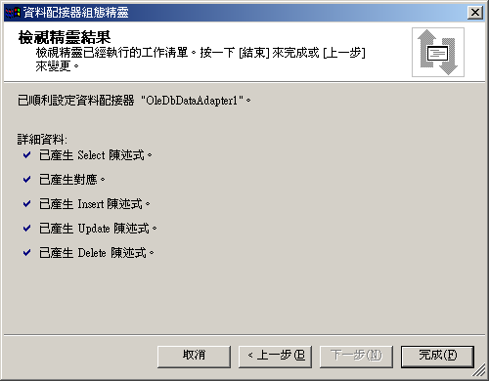
3
產生：
SelectCommand、InsertCommand、UpdateCommand、DeleteCommand
【注意】
若你所要查詢的資料表沒有設定主索引 (Primary Key)，則只會產生SelectCommand及InsertCommand；此時將無法使用Update Command、DeleteCommnad 來更新資料庫。

結果

在表單下方出現 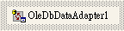 及 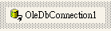 控制項

建立DataSet資料集：

選取 控制項，然後在屬性視窗正下方的「產生資料集…」按一下，如下圖所示操作：
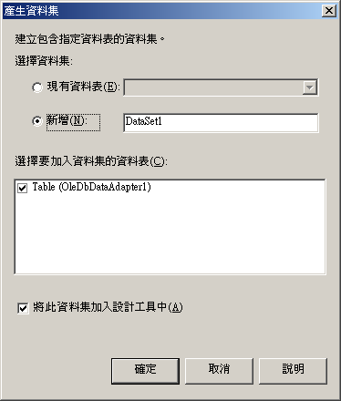
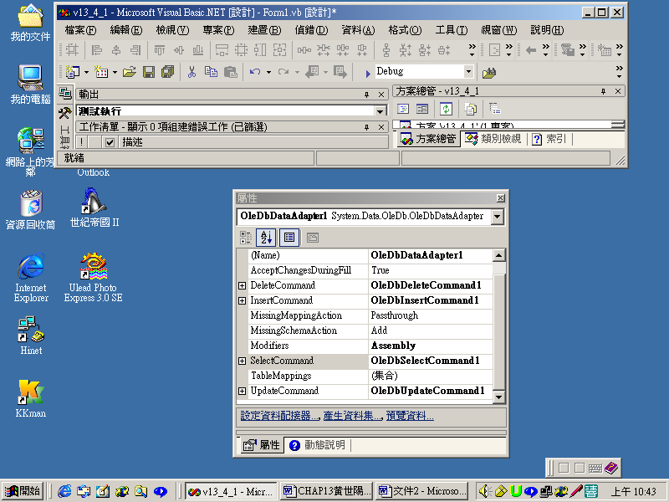
1

2

3

結果在表單下方出現 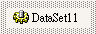 控制項，此控制項的Name屬性值為DataSet11。

建立DataGrid物件

目的：現在要DataSet物件內的資料顯現出來

原理：使用DataGrid (資料連結方格)

p.s.：在VB.NET中，具有資料連結功能的控制項有：文字方塊、標籤、核取方塊、清單方塊、下拉式清單方塊、資料連結方格(DataGrid)…

工具箱→Windows Form→ →拖曳到表單上。
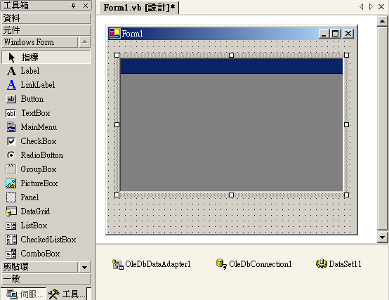
1
3
2

設定DataGrid1控制項所要連結的資料集

DataGrid1的DataSource屬性值→DataSet11.Person。
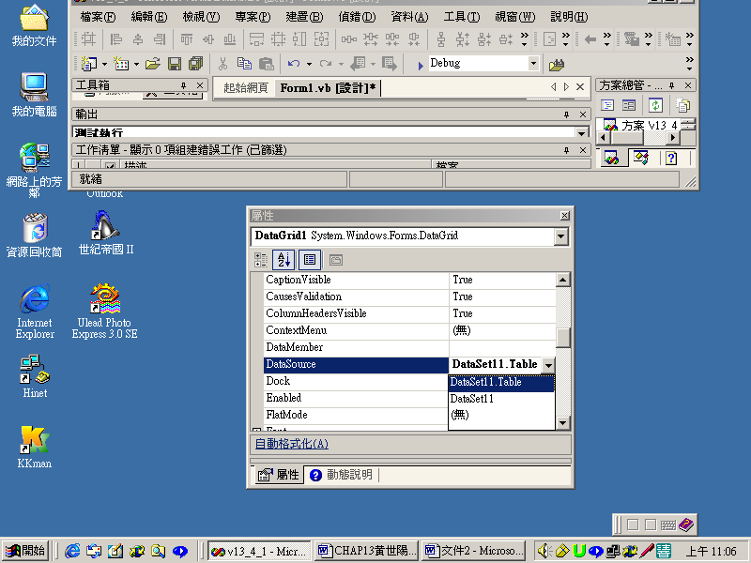
3
2
1

編輯程式碼
‘ ************** f13_4_1 **************
1 Private Sub Form1_Load(ByVal sender As Object, ByVal e As System._
EventArgs) Handles MyBase.Load
2 DataGrid1.CaptionText = "學生通訊錄"
3 OleDbDataAdapter1.Fill(DataSet11)
4 End Sub

- 1. 第2行：設定DataGrid1物件的標題文字。
- 第3行：Fill是將資料庫資料載入DataSet11物件的指令。

完成結果
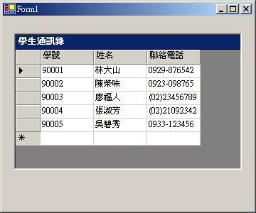

撰寫程式碼來讀取資料庫的資料

觀念：

前面章節是使用Visual Studio.NET提供的資料庫應用工具來直接開發資料庫連結程式，程式簡單速度又快，這個過程都不需要讀者自行撰寫程式碼。

不過有些時候當要設計比較複雜程式時，就必須動到程式碼了，所以在本節將介紹如何使用各種ADO.NET物件及設定其相關屬性來撰寫程式碼。

程式碼撰寫『連結到資料庫的步驟』：

連結流程
- 資料庫首先透過Connection物件→連線到資料庫後
- 然後透過DataAdapter物件將查詢的資料傳送到DataSet(資料集)中
- 以DataSet資料表方式儲存在記憶體中
- 然後透過DataGrid控制項`，將指定的資料表以表格的方式顯示在表單上，提供使用者瀏覽
- 如果要資料更新，則可以透過Windows Form的資料繫結(DataBinding)控制和ADO.NET資料提供者(Data Provider)來負責處理

如何連線→建立Connection物件

設計流程綱要：
  - 首先要先了解所要連結資料庫的種類
  - 然後根據資料庫種類來選擇適合的.NET資料提供者(Data Provider)
  - 在Connection物件的ConnectionString屬性上，設定資料庫所在位置、以及登入資料庫的帳號與密碼

Connection物件種類：
  - SqlConnection類別：屬於System.Data.SqlClient命名空間
  - OleDbConnection類別：屬於System.Data.OleDb命名空間

程式碼撰寫『連結到資料庫的connection步驟』：

步驟1：選擇適合的.NET資料提供者，並匯入該命名空間(System.Data.OleDb)
Imports System.Data
Imports System.Data.OleDb

步驟2：宣告相關的Connection物件(OleDbConnection)
Dim conn as New OleDbConnection()

步驟3：設定Connection物件的ConnectionString屬性值
conn.ConnectionString = “Provider=Microsoft.Jet.OleDB.4.0;“Data Source=stu.mdb”
  - Access的資料提供者(Data Provider)字串為『Microsoft.Jet.OleDB.4.0』
  - 參數Provider乃是設定『OLE DB提供者字串』
  - 參數Data Source乃是設定『資料庫來源』
  - 參數之間的分隔符號『;』

步驟4：建立與資料庫之間的連線(呼叫Open方法)
conn.Open

完成資料庫存後再使用Close方法關閉與資料庫的連線
…..
…..
conn.Close()

補充：
  - 到目前已經連接到資料庫了，接者就可以利用DataAdapter來下達查詢指令，以擷取資料到用戶端
  - 比較各種『資料提供者Data Provider』所支援的物件模型

.NET資料提供者 | SQL Server.NET資料提供者 | OLE DB.NET資料提供者 | Microsoft ODBC.NET資料提供者
Connection | sqlConnection | OleDbConnection | OdbcConnection
Command | sqlCommand | OleDbCommand | OdbcCommand
DataAdapter | sqlDataAdapter | OleDbDataAdapter | OdbcDataAdapter
DataReader | sqlDataReader | OleDbDataReader | OdbcDataReader

舉例而言，
- 如果要連接到Access資料庫
- 其所使用的資料提供者Data Provider是OLE DB.NET資料提供者
(屬於System.Data.OleDb命名空間Imports System.Data.OleDb)
- 建立連結資料庫 Dim OLEDBcn as New OleDbConnection()
- 設定連結資料位置與檔名
OLEDBcn.ConnectionString=“Provider=Microsoft.Jet.OleDB. 4.0;’’ ”Data Source=C:\Access\student.mdb”
- 開始連結
OLEDBcn.Open
- 用DataAdapter來下達查詢指令，以擷取資料到用戶端

步驟2：程式碼撰寫『建立DataAdpater物件以執行SQL資料庫的搜尋指令』：

步驟1：宣告DataAdpter物件變數

步驟2：在初始化DataAdapter物件時，同時傳入『查詢指令』，以及連線命令
Dim OleDbda as New OleDbDataAdapter()
OleDbda = New OleDbDataAdapter( “select * from 基本資料 Order by 編號”, conn)

步驟3：使用Fill方法擷取資料到DataSet，並指定表格名稱
- Fill方法方能：將自動依據DataAdapter所設的連線物件連結到資料庫，然後擷取資料到指定的DataSet物件
- 也就是將查詢結果存放在用戶端記憶體
- 當查詢結果填入DataSet之後，與資料庫之間的連線也將自動關閉
- 結論：
- DataAdapter乃是查詢伺服器端的資料庫內容(使用Sql語法查詢)
- Fill方法可以將伺服器端DataAdapter的查詢結果存到用戶端記憶體的DataSet物件內
- 例如：

Dim ds As DataSet ‘宣告ds 為DataSet物件
ds = New DataSet() ‘初始化ds物件
OleDbDa.Fill (ds, “客戶”) ‘將服器端DataAdapter的查詢結果放到用戶端的ds物件的DataTable名稱

步驟5：在Datagrid1上顯示Dataset1內的查詢結果，要註明是dataset1內的哪個表格
- DataGrid1.DataSource = dataset11.Tables("xy")

範例練習[exp 12-3]：自己撰寫程式碼來顯示資料庫內的紀錄

使用C＃『Windows視窗應用程式』來製作

練習目標：
  - 完全不用系統工具來作
  - 自己撰寫程式碼來顯示資料庫內的紀錄
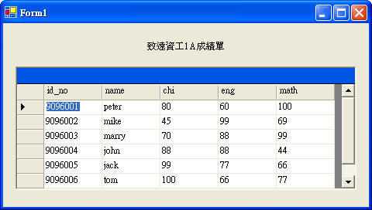

方法：C# 自行撰寫程式來查詢資料庫的標準寫法

在最開頭引入C# 資料庫連結的相關函式庫

using System.Data;
using System.Data.OleDb;
- 在VB.NET 中的寫法是
Imports System.Data
Imports System.Data.OleDb

connection連結到資料庫
//宣告並設定 連接字串
string str1 = "Provider=Microsoft.Jet.Oledb.4.0;Data Source=score.mdb";
//宣告並設定 連接物件conn
OleDbConnection conn = new OleDbConnection(str1);
//進行連結資料庫
conn.Open()
- 連結物件OleDbConnection，設定起始值值只要一個參數（連結字串str）

oledbdataadapter物件建立查詢結果
//宣告並設定 查詢『資料表』字串
string str2 = "select * from 1a";
//宣告並設定 資料表查詢物件『adapter1』
OleDbDataAdapter adapter1 = new OleDbDataAdapter(str2,conn);
- 查詢物件OleDbDataAdapter，設定起始值要2個參數（查詢字串str1，連結物件conn）

dataset11物件置於暫時記憶體，以存放查詢結果
//宣告並設定 終端機電腦記憶體的暫存物件『dataset1』
DataSet dataset1 = new DataSet();
//將伺服器資料庫的查詢結果（adapter1）存放並填滿到終端機的暫存物件（dataset1）上的表格”1ascroe”
adapter1.Fill(dataset1,”1ascore”)
- 暫時記憶體表格物件DataSet，不需要設定起始值參數

在datagrid來顯示dataset上的資料
//在視窗的DataGrid1上將查詢結果顯示出來（指定DataGrid1的資料來源為dataset1上的表格”1ascroe”）
DataGrid1.DataSource = dataset1.Tables[“1ascore”]
- C# 的寫法為dataset1.Tables[“…”]
- VB.NET 的寫法為dataset1.Tables(“…”)

關閉連線
conn.Close()

比較：VB.NET 自行撰寫程式來查詢資料庫的標準寫法

在最開頭引入VB.NET 資料庫連結的相關函式庫

Imports System.Data
Imports System.Data.OleDb
- 在C#中的寫法是
using System.Data;
using System.Data.OleDb;

connection連結到資料庫
//宣告並設定 連接字串
Dim str As String = "Provider=Microsoft.Jet.OLEDB.4.0;Data Source=員工基本資料.MDB")
//宣告並設定 連接物件conn
Dim conn As OleDbConnection = New OleDbConnection(str)
//進行連結資料庫
conn.Open()
- 連結物件OleDbConnection，設定起始值值只要一個參數（連結字串str）

oledbdataadapter物件建立查詢結果
//宣告並設定 查詢『資料表』字串
Dim str1 As String = "Select * from 基本資料"
//宣告並設定 資料表查詢物件『adapter1』
Dim adapter1 As OleDbDataAdapter = New OleDbDataAdapter(str1, conn)
- 查詢物件OleDbDataAdapter，設定起始值要2個參數（查詢字串str1，連結物件conn）

dataset11物件置於暫時記憶體，以存放查詢結果
//宣告並設定 終端機電腦記憶體的暫存物件『dataset1』
Dim dataset1 As DataSet = New DataSet()
//將伺服器資料庫的查詢結果（adapter1）存放並填滿到終端機的暫存物件（dataset1）上的表格”1ascroe”
adapter1.Fill(dataset1,”1ascore”)
- 暫時記憶體表格物件DataSet，不需要設定起始值參數

在datagrid來顯示dataset上的資料
//在視窗的DataGrid1上將查詢結果顯示出來（指定DataGrid1的資料來源為dataset1上的表格”1ascroe”）
DataGrid1.DataSource = dataset1.Tables(“1ascore”)

- C# 的寫法為dataset1.Tables[“…”]
- VB.NET 的寫法為dataset1.Tables(“…”)

關閉連線
conn.Close()

觀念：
- 為什麼有時候宣告的物件要用New（Dim dataset11 As New DataSet()），有的時候卻不需要（Dim conn As OleDbConnection），到底有什麼規則呢？
- 原理：
  - 比較C++、C#.NET(VB.NET)宣告類別(Class)物件的差異性
C++ | 一般宣告 | Student csie1b15;
C++ | 給定起始值宣告  （建立者函數） | Student csie1b15(“張三”,65,95,95)
C#.NET | 一般宣告 | Student csie1b15 = new Student();
C#.NET | 給定起始值宣告  （建立者函數） | Student csie1b15 = new Student(“張三”,65,95,95);
VB.NET | 一般宣告 | Dim csie1b15 as Student = new Student()
VB.NET | 給定起始值宣告  （建立者函數） | Dim csie1b15 as Student = new Student((“張三”,65,95,95)

- 在.NET中宣告類別物件（物件導向）變數的標準寫法：
  - 觀念：在C#.NET、VB.NET中只要是比較複雜的物件、變數，都是用物件導向的物件變數（class）來建立的，所以要符合物件變數的宣告規定
  - 不管C#.NET、VB.NET，物件變數都要使用 = new student()，向記憶體要求配置一個類別變數空間
  - 只是如果如果可以設定起始值，那最好設定之（Dim conn As OleDbConnection = New OleDbConnection(str)）
  - 但是如果不需要傳遞起始值的物件變數，就不用設定起始值了（Dim dataset1 As DataSet = New DataSet()）

- 簡化寫法：宣告類別物件（物件導向）變數的簡化寫法
  - 觀念：不過上述的物件變數寫法，可以簡化成
  - 方法一：分步驟來寫
Dim conn As OleDbConnection = New OleDbConnection(str)
→ 步驟1：Dim conn As OleDbConnection
→ 步驟2：conn = New OleDbConnection(str)
  - 方法二：省略= new DataSet()寫法
Dim dataset1 As DataSet = New DataSet()
→ 步驟1：Dim dataset1 As New DataSet

程式碼：
先下載資料庫：score.mdb
放到 D:\ chp9\ex9_3\bin\Debug\目錄下

先建立一個Label：致遠資工1A成績單
然後在表單上建立datagrid1物件

在最開頭引入C# 資料庫連結的相關函式庫
using System.Data;
using System.Data.OleDb;

private void Form1_Load(object sender, System.EventArgs e)
{
//connection連結到資料庫
// 宣告並設定 連接字串
string str1 = "Provider=Microsoft.Jet.Oledb.4.0;Data Source=score.mdb";
// 宣告並設定 連接物件conn
OleDbConnection conn = new OleDbConnection(str1);
// 進行連結資料庫
conn.Open();

//oledbdataadapter物件建立資料表查詢結果
// 宣告並設定 查詢『1a 資料表』字串
string str2 = "select * from 1a";
// 宣告並設定 資料表查詢物件『adapter1
OleDbDataAdapter adapter1 = new OleDbDataAdapter(str2,conn);

//dataset11物件置於暫時記憶體，以存放查詢結果
// 宣告並設定 終端機電腦記憶體的暫存物件『dataset1』
DataSet dataset1 = new DataSet();
// 將伺服器資料庫的查詢結果（adapter1）存放並填滿到終端機的暫存物件（dataset1）上的表格”1ascroe”
adapter1.Fill(dataset1,"1ascore");

//在datagrid來顯示dataset上的資料
dataGrid1.DataSource = dataset1.Tables["1ascore"];

//關閉連線
conn.Close();
}

注意：在C＃.NET上寫資料庫連結的程式碼寫法時，容易發生以下的錯誤

打錯字：

OledbDataAdapter（X） → OleDbDataAdapter（O）

OleDbDataAdatper（X） → OleDbDataAdapter（O）

Dataset（X） → DataSet（O）

指定資料集合中表格要用[]，
dataset11.Tables("xy")（X） → dataset1.Tables["1ascore"]（O）

比較：在VB.NET上的程式碼寫法
Private Sub Form1_Load(ByVal sender As System.Object, ByVal e As System.EventArgs) Handles MyBase.Load
'connection連結到資料庫
Dim conn As New OleDbConnection
conn.ConnectionString = "Provider=Microsoft.Jet.OLEDB.4.0;Data Source=STU.MDB"
conn.Open()

'oledbdataadapter物件建立查詢結果
Dim adapter1 As New OleDbDataAdapter
adapter1 = New OleDbDataAdapter("select * from person order by stu_no", conn)

'dataset11物件置於暫時記憶體，以存放查詢結果
Dim dataset11 As New DataSet
'adapter1.Fill(dataset11)
adapter1.Fill(dataset11, "xy")

'在datagrid來顯示dataset上的資料
DataGrid1.DataSource = dataset11.Tables("xy")

'關閉連線
conn.Close()

End Sub

範例練習[exp12-4]：輸入查詢姓名字串→查詢單筆紀錄

使用C＃『Windows視窗應用程式』來製作

練習目標：
  - 自己撰寫程式碼來顯示資料庫內的紀錄
  - 輸入查詢姓名字串→查詢單筆紀錄
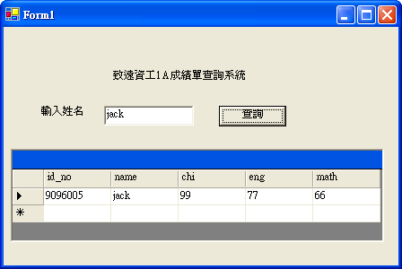

關鍵技術：

SQL查詢『特殊字串』語法

Select * from 1a where name = ‘jack’

當有變數時的SQL查詢語法（C＃）

Select * from 1a where name = ‘” + textBox1.text + “’”

當有變數時的SQL查詢語法（VB.NET）

Select * from 1a where name = ‘” & textBox1.text & “’”

注意：在C＃.NET上寫資料庫連結的程式碼寫法時，容易發生以下的錯誤

打錯字：

OledbDataAdapter（X） → OleDbDataAdapter（O）

OleDbDataAdatper（X） → OleDbDataAdapter（O）

Dataset（X） → DataSet（O）

指定資料集合中表格要用[]，
dataset11.Tables("xy")（X） → dataset1.Tables["1ascore"]（O）

程式碼：
先下載資料庫：score.mdb
放到 D:\ chp9\ex9_4\bin\Debug\目錄下

建立一個Label：致遠資工1A成績單查詢系統
建立一個Label：輸入姓名
建立一個textBox, 一個按鈕：查詢
然後在表單上建立datagrid1物件

在最開頭引入C# 資料庫連結的相關函式庫
using System.Data;
using System.Data.OleDb;

private void button1_Click(object sender, System.EventArgs e)
{
//連結資料庫
String str1 = "Provider=Microsoft.Jet.Oledb.4.0;Data Source=score.mdb";
OleDbConnection conn = new OleDbConnection(str1);
conn.Open();

//查詢資料表
String str2 = "select * from 1a where name = '" + textBox1.Text + "'";
OleDbDataAdapter adapter1 = new OleDbDataAdapter(str2,conn);

//將查詢結果放到記憶體dataset1上
DataSet dataset1 = new DataSet();
adapter1.Fill(dataset1,"1a");

//將記憶體的資料集合存放到視窗畫面上的DataGrid上
dataGrid1.DataSource = dataset1.Tables["1a"];

//關閉資料庫的連結
conn.Close();

}

範例練習[exp12-4]：-2 接續前一題：將查詢的紀錄，以textBox欄位來顯示

使用C＃『Windows視窗應用程式』來製作

練習目標：
  - 將查詢的紀錄，以textBox欄位來顯示
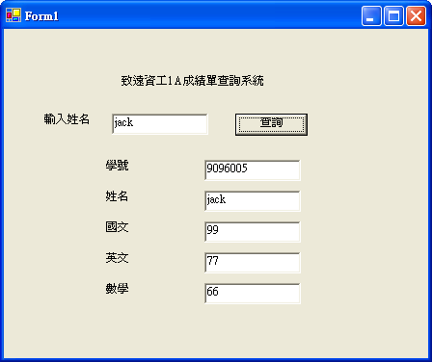

關鍵技術：

如果不將查詢的結果以DataGrid顯示，而是以單獨的每一個記錄顯示（例如顯示在TextBox）

方法：要先將查詢的DataSet1.Table[“1a”]儲存到一個DataTable物件來，如此即可使用表格的方式來指定某個特定位置

DataTable table1 = dataset1.Tables["1a"];
table1.Rows[0][0] | table1.Rows[0][1] | table1.Rows[0][2] | ….. | ….. | table1.Rows[0][j]
table1.Rows[1][0]
table1.Rows[2][0]
…..
table1.Rows[i][0] |  |  |  |  | table1.Rows[i][j]

DataTable的資料總筆數 (i)

table1.Rows.Count

程式碼：
建立一個Label：致遠資工1A成績單查詢系統
建立一個Label：輸入姓名
建立一個textBox, 一個按鈕：查詢
然後在表單上建立5個textBox

在最開頭引入C# 資料庫連結的相關函式庫
using System.Data;
using System.Data.OleDb;

private void button1_Click(object sender, System.EventArgs e)
{
//連結資料庫
String str1 = "Provider=Microsoft.Jet.Oledb.4.0;Data Source=score.mdb";
OleDbConnection conn = new OleDbConnection(str1);
conn.Open();

//查詢資料表
String str2 = "select * from 1a where name = '" + textBox1.Text + "'";
OleDbDataAdapter adapter1 = new OleDbDataAdapter(str2,conn);

//將查詢結果放到記憶體dataset1上
DataSet dataset1 = new DataSet();
adapter1.Fill(dataset1,"1a");

//將記憶體的資料集合存放到視窗畫面上的textBox上
//宣告一個可以接收記憶體資料集合的資料表格DataTable
DataTable table1 = dataset1.Tables["1a"];
textBoxNo.Text = table1.Rows[0][0].ToString();
textBoxName.Text = table1.Rows[0][1].ToString();
textBoxChi.Text = table1.Rows[0][2].ToString();
textBoxEng.Text = table1.Rows[0][3].ToString();
textBoxMath.Text = table1.Rows[0][4].ToString();

//關閉資料庫的連結
conn.Close();

}

範例練習[exp12-5]：製作可以『新增、修改、刪除、查詢』的綜合性程式介面

使用C＃『Windows視窗應用程式』來製作

練習目標：
  - 製作可以『新增、修改、刪除、查詢』的綜合性程式介面
  - 查詢功能
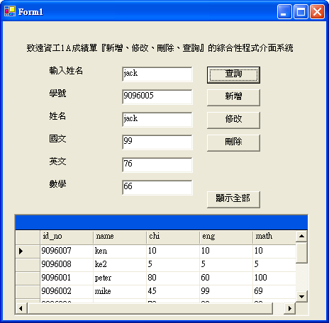
  - 新增功能
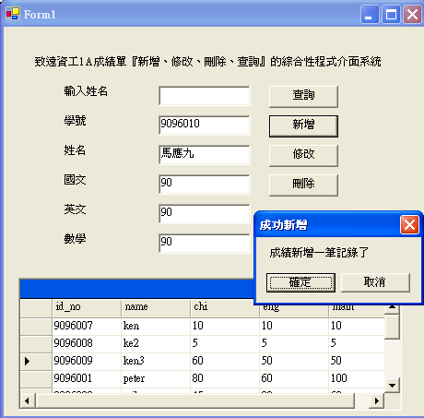
  - 刪除功能
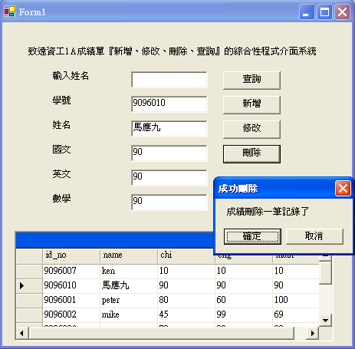
  - 修改功能
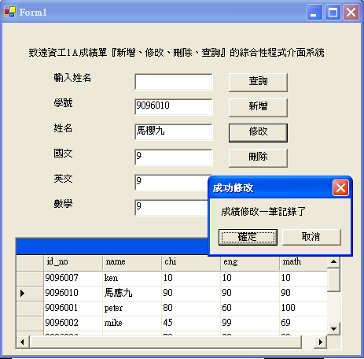

關鍵技術：

查詢

SQL查詢『某紀錄』語法

Select * from 1a where name = ‘jack’

當有變數時的SQL查詢語法（C＃）

“Select * from 1a where name = ‘” + textBox1.text + “’”

當有變數時的SQL查詢語法（VB.NET）

“Select * from 1a where name = ‘” & textBox1.text & “’”

刪除

SQL刪除『某紀錄』語法

delete * from 1a where name = ‘jack’

當有變數時的SQL刪除詢語法（C＃）

“delete * from 1a where name = ‘” + textBox1.text + “’”

當有變數時的SQL刪除語法（VB.NET）

“delete * from 1a where name = ‘” & textBox1.text & “’”

新增

SQL新增『某紀錄』語法

Insert Into 1a(name,chi)Values(‘jack’,90)

當有變數時的SQL新增語法（C＃）

“Insert Into 1a(name,chi)Values ‘” + textBoxName.text + “’,” + Int32.Parse(textBoxName.text) + “)”;

當有變數時的SQL新增語法（VB.NET）

“Insert Into 1a(name,chi)Values ‘” & textBoxName.text & “’,” & Int32.Parse(textBoxName.text) & “)”;”

修改

SQL修改『某紀錄』語法

Update 1a set name = ‘jack’, chi = 90 where id_no=’90001’

當有變數時的SQL修改語法（C＃）

“Update 1a set name = '" + textBoxName.Text + "', chi = " + Int32.Parse(textBoxChi.Text) + " where id_no=' " + textBoxNo.Text + "'";

注意2：什麼時候要用單引號『’』，什麼時候不用加呢

字串： 字串前後要加上 ‘ 單引號
Values('" & txt_5_PrjCode.Text & "')”

數值：數值前後要不用加，但是所引用的textbox.text要先用Int32.Parse轉換成數值格式
Values(" & Int32.Parse (txt_5_Period.Text) & "')”

日期：字串前後要加上 ‘ 單引號，所引用的textbox.text要先用DateTime.Parse轉換成日期格式
Values('" & DateTime.Parse(txt_5_BeginDay.Text) & "')”

程式碼：
先下載資料庫：score.mdb
放到 D:\ chp9\ex9_3\bin\Debug\目錄下

建立一個Label：致遠資工1A成績單『新增、修改、刪除、查詢』的綜合性程式介面系統
建立一個Label：輸入姓名
建立一個textBox, 一個按鈕：查詢
然後在表單上建立datagrid1物件
然後在表單上建立5個textBox

在最開頭引入C# 資料庫連結的相關函式庫
using System.Data;
using System.Data.OleDb;

//顯示一筆資料表內容
private void buttonSearch_Click_1(object sender, System.EventArgs e)
{
//連結資料庫
String str1 = "Provider=Microsoft.Jet.Oledb.4.0;Data Source=score.mdb";
OleDbConnection conn = new OleDbConnection(str1);
conn.Open();

//查詢資料表
String str2 = "select * from 1a where name = '" + textBoxSearch.Text + "'";
OleDbDataAdapter adapter1 = new OleDbDataAdapter(str2,conn);

//將查詢結果放到記憶體dataset1上
DataSet dataset1 = new DataSet();
adapter1.Fill(dataset1,"1a");

//將記憶體的資料集合存放到視窗畫面上的textBox上
//宣告一個可以接收記憶體資料集合的資料表格DataTable
DataTable table1 = dataset1.Tables["1a"];
textBoxNo.Text = table1.Rows[0][0].ToString();
textBoxName.Text = table1.Rows[0][1].ToString();
textBoxChi.Text = table1.Rows[0][2].ToString();
textBoxEng.Text = table1.Rows[0][3].ToString();
textBoxMath.Text = table1.Rows[0][4].ToString();

//關閉資料庫的連結
conn.Close();

}

//顯示全部資料表內容
private void buttonAll_Click(object sender, System.EventArgs e)
{
//連結資料庫
String str1 = "Provider=Microsoft.Jet.Oledb.4.0;Data Source=score.mdb";
OleDbConnection conn = new OleDbConnection(str1);
conn.Open();

//查詢資料表
String str2 = "select * from 1a";
OleDbDataAdapter adapter1 = new OleDbDataAdapter(str2,conn);

//將查詢結果放到記憶體dataset1上
DataSet dataset1 = new DataSet();
adapter1.Fill(dataset1,"1a");

//將記憶體的資料集合存放到視窗畫面上的DataGrid上
dataGrid1.DataSource = dataset1.Tables["1a"];

//關閉資料庫的連結
conn.Close();

}

//修改一筆資料內容
private void buttonEdit_Click(object sender, System.EventArgs e)
{
//連結資料庫
String str1 = "Provider=Microsoft.Jet.Oledb.4.0;Data Source=score.mdb";
OleDbConnection conn = new OleDbConnection(str1);
conn.Open();

//修改資料庫內的記錄
// 設定修改記錄的 SQL語法及資料庫執行指令OleDbCommand
string str2 = "Update 1a set id_no = '" + textBoxNo.Text + "', name = '" + textBoxName.Text + "', chi = " + Int32.Parse(textBoxChi.Text) + " ,eng =" + Int32.Parse(textBoxEng.Text) + ", math=" + Int32.Parse(textBoxMath.Text) + " where id_no= '" + textBoxNo.Text + "'";

OleDbCommand cmd = new OleDbCommand(str2,conn);

//執行資料庫指令OleDbCommand
cmd.ExecuteNonQuery();

//關閉資料庫連接
conn.Close();

//顯示成功新增記錄的訊息
MessageBox.Show("成績修改一筆記錄了","成功修改",MessageBoxButtons.OKCancel);

}

//新增一筆資料
private void buttonAdd_Click(object sender, System.EventArgs e)
{
//連結資料庫
String str1 = "Provider=Microsoft.Jet.Oledb.4.0;Data Source=score.mdb";
OleDbConnection conn = new OleDbConnection(str1);
conn.Open();

//新增記錄到資料庫內
// 設定新增記錄的 SQL語法 及資料庫執行指令OleDbCommand
string str2 = "Insert Into 1a(id_no,name,chi,eng,math)Values('" + textBoxNo.Text + "','" + textBoxName.Text + "'," + Int32.Parse(textBoxChi.Text) + "," + Int32.Parse(textBoxEng.Text) + "," + Int32.Parse(textBoxMath.Text) + ")";

OleDbCommand cmd = new OleDbCommand(str2,conn);

//執行資料庫指令OleDbCommand
cmd.ExecuteNonQuery();

//關閉資料庫連接
conn.Close();

//顯示成功新增記錄的訊息
MessageBox.Show("成績新增一筆記錄了","成功新增",MessageBoxButtons.OKCancel);

}

//刪除一筆資料
private void buttonDel_Click(object sender, System.EventArgs e)
{
//連結資料庫
String str1 = "Provider=Microsoft.Jet.Oledb.4.0;Data Source=score.mdb";
OleDbConnection conn = new OleDbConnection(str1);
conn.Open();

//刪除資料庫內的記錄
// 設定刪除記錄的 SQL語法 及資料庫執行指令OleDbCommand
string str2 = "delete * from 1a where id_no= '" + textBoxNo.Text + "'";
OleDbCommand cmd = new OleDbCommand(str2,conn);

//執行資料庫指令OleDbCommand
cmd.ExecuteNonQuery();

//關閉資料庫連接
conn.Close();

//顯示成功刪除記錄的訊息
MessageBox.Show("成績刪除一筆記錄了","成功刪除",MessageBoxButtons.OKCancel);

}

範例練習[exp12-6]：製作可以結合『下拉式選單』來查循資料庫

使用C＃『Windows視窗應用程式』來製作

練習目標：
  - 製作可以結合『下拉式選單』來查循資料庫
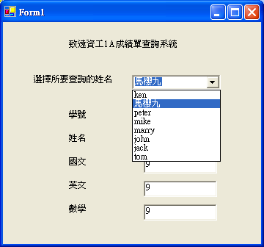

關鍵技術：

宣告公用變數的方法:

將變數寫在副程式外面即可

DataTable table1 = new DataTable();

如何將資料表name欄位的所有資料加到comboBox上

comboBox1.DataSource = table1;

comboBox1.DisplayMember = "name";

當改變點選comboBox的項目後，所會執行的副程式

comboBox1_SelectedIndexChanged

如何辨別所點選comboBox的項目是第幾個

ComboBox1.SelectedIndex

如何將所點選comboBox的項目對應到其他相同筆數的欄位上上
textBoxNo.Text = table1.Rows[comboBox1.SelectedIndex][0].ToString();
textBoxName.Text = table1.Rows[comboBox1.SelectedIndex][1].ToString();
textBoxChi.Text = table1.Rows[comboBox1.SelectedIndex][2].ToString();
textBoxEng.Text = table1.Rows[comboBox1.SelectedIndex][3].ToString();
textBoxMath.Text = table1.Rows[comboBox1.SelectedIndex][4].ToString();

程式碼：
先下載資料庫：score.mdb
放到 D:\ chp9\ex9_6\bin\Debug\目錄下

（畫面可以另外開啟 Ex9_4 後，複製該視窗的元件到此範例）

建立一個Label：致遠資工1A成績單查詢系統
建立一個Label：選擇所要查詢的姓名
建立一個下拉式選單：comboBox
然後在表單上建立5個textBox

在最開頭引入C# 資料庫連結的相關函式庫
using System.Data;
using System.Data.OleDb;

//宣告公用變數 （方便下拉式選單的副程式也可以使用查循結果）
DataTable table1 = new DataTable();

private void Form1_Load(object sender, System.EventArgs e)
{
//連結資料庫
String str1 = "Provider=Microsoft.Jet.Oledb.4.0;Data Source=score.mdb";
OleDbConnection conn = new OleDbConnection(str1);
conn.Open();

//查詢 1a 資料表
String str2 = "select * from 1a";
OleDbDataAdapter adapter1 = new OleDbDataAdapter(str2,conn);

//將查詢結果放到記憶體dataset1上
DataSet dataset1 = new DataSet();
adapter1.Fill(dataset1,"1a");

//將查詢傳送到公用的 DataTable
table1 = dataset1.Tables["1a"];

//設定下拉式選單的資料來源，與其所要顯示的欄位
comboBox1.DataSource = table1;
comboBox1.DisplayMember = "name";

//關閉資料庫的連結
conn.Close();
}

private void comboBox1_SelectedIndexChanged(object sender, System.EventArgs e)
{

//在每個文字方塊顯示『下拉式選單』選擇後的該筆記錄各欄位資料
// 如何知道是選擇了下拉式選單中的第幾個呢？comboBox1.SelectedIndex
textBoxNo.Text = table1.Rows[comboBox1.SelectedIndex][0].ToString();
textBoxName.Text = table1.Rows[comboBox1.SelectedIndex][1].ToString();
textBoxChi.Text = table1.Rows[comboBox1.SelectedIndex][2].ToString();
textBoxEng.Text = table1.Rows[comboBox1.SelectedIndex][3].ToString();
textBoxMath.Text = table1.Rows[comboBox1.SelectedIndex][4].ToString();

}

範例練習[exp12-7]：先讀取資料庫，然後將之存入class變數，然後將之排序

使用C＃『Windows視窗應用程式』來製作

練習目標：
  - 先讀取資料庫，
  - 然後將之存入class變數，
  - 然後將之排序
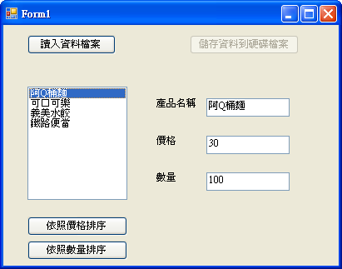

步驟：
先製作畫面  複製貼上文字 | 讀入資料檔案單行讀入- 逗點分隔-迴圈讀入  產品名稱  價格  數量  依照價格排序  依照數量排序
下載讀入的資料原始檔  放到\bin\debug目錄內 | product.mdb
使用控制項來自動產生資料庫連接元件  bindingSource1  productDataSet  csieBindingSource  csieTableAdapter | (1).拖曳工具箱→資料→bindingSource  (2).設定資料來源：bindingSource1→屬性→DataSource→新增專案資料來源→選取資料庫prodcut.mdb→……→結果產生productDataSet  (3).產生資料查詢DataAdapter物件：拖曳dataGridView到畫面→設定屬性→設定DataSource→bindingSource1→Csie
(4).瀏覽結果

(5).刪除 dataGridView1

(6).結果：產生兩個查詢物件
csieBindingSource、csieTableAdapter

自訂型態變數  class product | class product  {  ……………..  }
宣告4個產品陣列 | product[] a1 = new product[4];
將4個產品初始化 | a1[0] = new product(productDataSet.csie[0]["產品名稱"].ToString(), int.Parse(productDataSet.csie[0]["價格"].ToString()), int.Parse(productDataSet.csie[0]["數量"].ToString()));  …….
如何將資料庫查詢出的變數取出 | productDataSet.csie[0]["產品名稱"]  儲存記憶體 資料table
將產品類別a1顯示在listBox上 | listBox1.Items.Clear();  for (int i = 0; i <= 3; i++)  {  listBox1.Items.Add(a1[i].get_name());  }
反白選取listBox則可在textBox上查詢結果 | textBox1.Text = a1[listBox1.SelectedIndex].get_name();  textBox2.Text = a1[listBox1.SelectedIndex].get_price().ToString();  textBox3.Text = a1[listBox1.SelectedIndex].get_qty().ToString();
更改textBox的值，即可更改到class變數上 | private void textBox1_TextChanged(object sender, EventArgs e)  {  a1[listBox1.SelectedIndex].set_name(textBox1.Text);  }
排序 | …..

關鍵技術：

如果不將查詢的結果以DataGrid顯示，而是以單獨的每一個記錄顯示（例如顯示在TextBox）

方法：要先將查詢的DataSet1.Table[“1a”]儲存到一個DataTable物件來，如此即可使用表格的方式來指定某個特定位置

DataTable table1 = dataset1.Tables["1a"];
table1.Rows[0][0] | table1.Rows[0][1] | table1.Rows[0][2] | ….. | ….. | table1.Rows[0][j]
table1.Rows[1][0]
table1.Rows[2][0]
…..
table1.Rows[i][0] |  |  |  |  | table1.Rows[i][j]

DataTable的資料總筆數 (i)

table1.Rows.Count

如何將所點選comboBox的項目對應到其他相同筆數的欄位上上
textBoxNo.Text = table1.Rows[comboBox1.SelectedIndex][0].ToString();
textBoxName.Text = table1.Rows[comboBox1.SelectedIndex][1].ToString();
textBoxChi.Text = table1.Rows[comboBox1.SelectedIndex][2].ToString();
textBoxEng.Text = table1.Rows[comboBox1.SelectedIndex][3].ToString();
textBoxMath.Text = table1.Rows[comboBox1.SelectedIndex][4].ToString();

程式碼：

class product
{
string name;
int price;
int qty;
public product(string b1, int b2, int b3)
{ //有參數建構子函數(建立起始值)
name = b1;
price = b2;
qty = b3;
}
public product() //無參數建構子函數(建立起始值)
{
}
public string get_name()
{
return name;
}
public int get_price()
{
return price;
}
public int get_qty()
{
return qty;
}
public void set_name(string a1)
{
name = a1;
}
public void set_price(int a1)
{
price = a1;
}
public void set_qty(int a1)
{
qty = a1;
}
}

product[] a1 = new product[4];

private void button1_Click(object sender, EventArgs e)
{

//MessageBox.Show(productDataSet.csie[1]["產品名稱"].ToString());
//第項產品
a1[0] = new product(productDataSet.csie[0]["產品名稱"].ToString(), int.Parse(productDataSet.csie[0]["價格"].ToString()), int.Parse(productDataSet.csie[0]["數量"].ToString()));
a1[1] = new product(productDataSet.csie[1]["產品名稱"].ToString(), int.Parse(productDataSet.csie[1]["價格"].ToString()), int.Parse(productDataSet.csie[1]["數量"].ToString()));
a1[2] = new product(productDataSet.csie[2]["產品名稱"].ToString(), int.Parse(productDataSet.csie[2]["價格"].ToString()), int.Parse(productDataSet.csie[2]["數量"].ToString()));
a1[3] = new product(productDataSet.csie[3]["產品名稱"].ToString(), int.Parse(productDataSet.csie[3]["價格"].ToString()), int.Parse(productDataSet.csie[3]["數量"].ToString()));

//##############################################
//將產品類別a1顯示在listBox上
//##############################################
listBox1.Items.Clear();
for (int i = 0; i <= 3; i++)
{
listBox1.Items.Add(a1[i].get_name());
}
}

private void Form1_Load(object sender, EventArgs e)
{
// TODO: 這行程式碼會將資料載入'productDataSet.csie' 資料表。您可以視需要進行移動或移除。
this.csieTableAdapter.Fill(this.productDataSet.csie);

}

private void listBox1_SelectedIndexChanged(object sender, EventArgs e)
{
textBox1.Text = a1[listBox1.SelectedIndex].get_name();
textBox2.Text = a1[listBox1.SelectedIndex].get_price().ToString();
textBox3.Text = a1[listBox1.SelectedIndex].get_qty().ToString();
}

private void textBox1_TextChanged(object sender, EventArgs e)
{
a1[listBox1.SelectedIndex].set_name(textBox1.Text);
}

private void textBox2_TextChanged(object sender, EventArgs e)
{
a1[listBox1.SelectedIndex].set_price(int.Parse(textBox2.Text));
}

private void textBox3_TextChanged(object sender, EventArgs e)
{
a1[listBox1.SelectedIndex].set_qty(int.Parse(textBox3.Text));
}

private void button3_Click(object sender, EventArgs e)
{
//依價格排序
product temp = new product();
for (int i = 0; i <= 2; i++)
{
for (int j = i + 1; j <= 3; j++)
{
if (a1[i].get_price() > a1[j].get_price())
{
temp = a1[i];
a1[i] = a1[j];
a1[j] = temp;
}
}
}
//--------產品名稱到ListBox上
listBox1.Items.Clear();
for (int i = 0; i <= 3; i++)
{
listBox1.Items.Add(a1[i].get_name());
}

}

private void button4_Click(object sender, EventArgs e)
{
//依數量排序
product temp = new product();
for (int i = 0; i <= 2; i++)
{
for (int j = i + 1; j <= 3; j++)
{
if (a1[i].get_qty() > a1[j].get_qty())
{
temp = a1[i];
a1[i] = a1[j];
a1[j] = temp;
}
}
}
//--------產品名稱到ListBox上
listBox1.Items.Clear();
for (int i = 0; i <= 3; i++)
{
listBox1.Items.Add(a1[i].get_name());
}
}

